Тематическая газета МДОУ детского сада общеразвивающего вида№57.
Выпуск № 6(январь 2015)

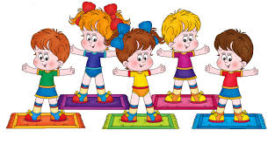

«Вместе с сыном, вместе с дочкой, вместе с внуком, вместе с внучкой!» Фитнес в ДОУ

Цитата дня: «Движение - кладовая жизни» (Плутарх)

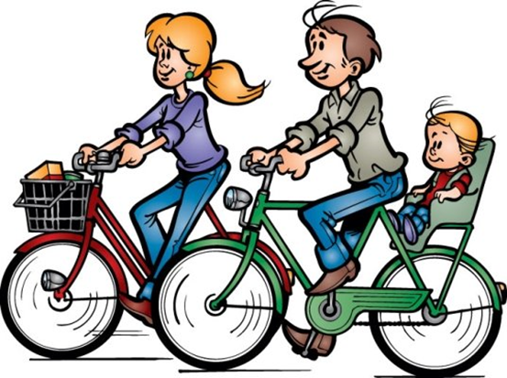

Забота о физическом здоровье ребенка и его психическом благополучии-первостепенная задача педагогов дошкольного учреждения и родителей, создающих такую среду, которая обеспечивает безопасность жизнедеятельности дошкольника и способствует его двигательной активности.

Детский фитнес - это отличный способ выплеснуть неуемную детскую энергию, это то, что обеспечивает здоровье и доставляет радость.

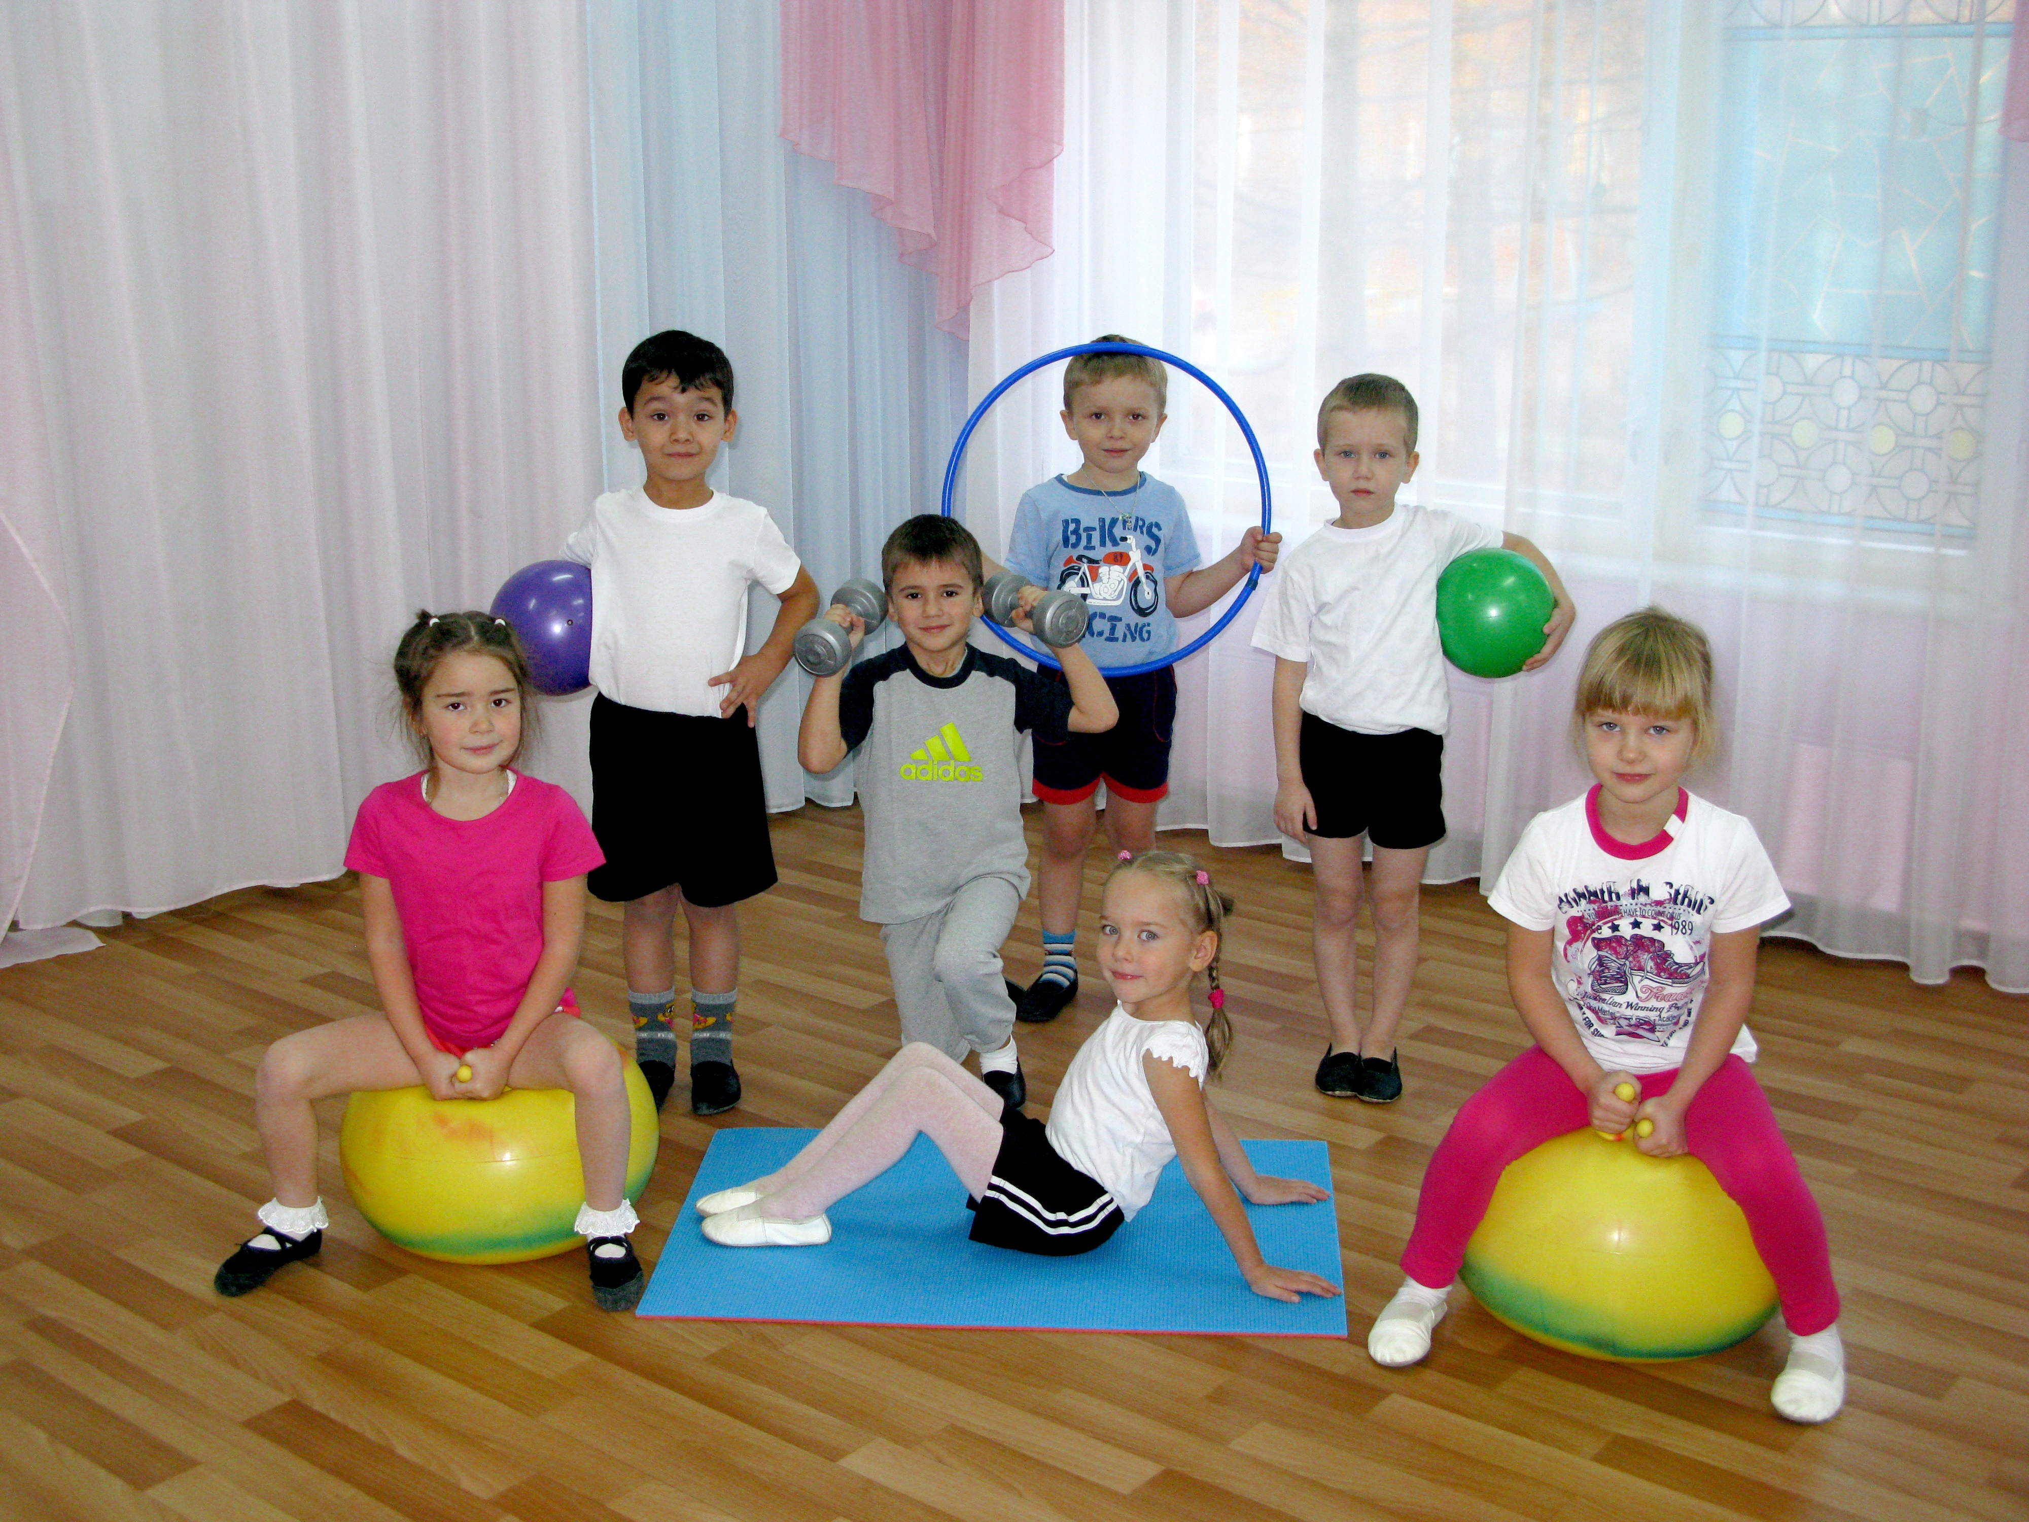 Наша сегодняшняя действительность отличается от дня вчерашнего. На смену увлекательным коллективным играм пришли игры компьютерные. Приоритетным стало интеллектуальное, эстетическое развитие ребенка. Не отрицая значимости этого, надо признать, что у ребенка остается все меньше и меньше времени для подвижных игр, прогулок, занятий физическими упражнениями и общения со сверстниками. Нарушение этого баланса негативно сказывается на состоянии здоровья и уровне развития двигательных способностей дошкольников.

Детский фитнес - это не дань моде, это жизненная необходимость!

Сущность детского фитнеса заключается в следующем:

- повышение уровня физической подготовленности и интереса к занятиям физическими упражнениями,

-целенаправленное развитие двигательных способностей,

- содействие физическому развитию, укреплению здоровья, профилактике различных заболеваний,

-формирование физической культуры личности, представлении о здоровом образе жизни.

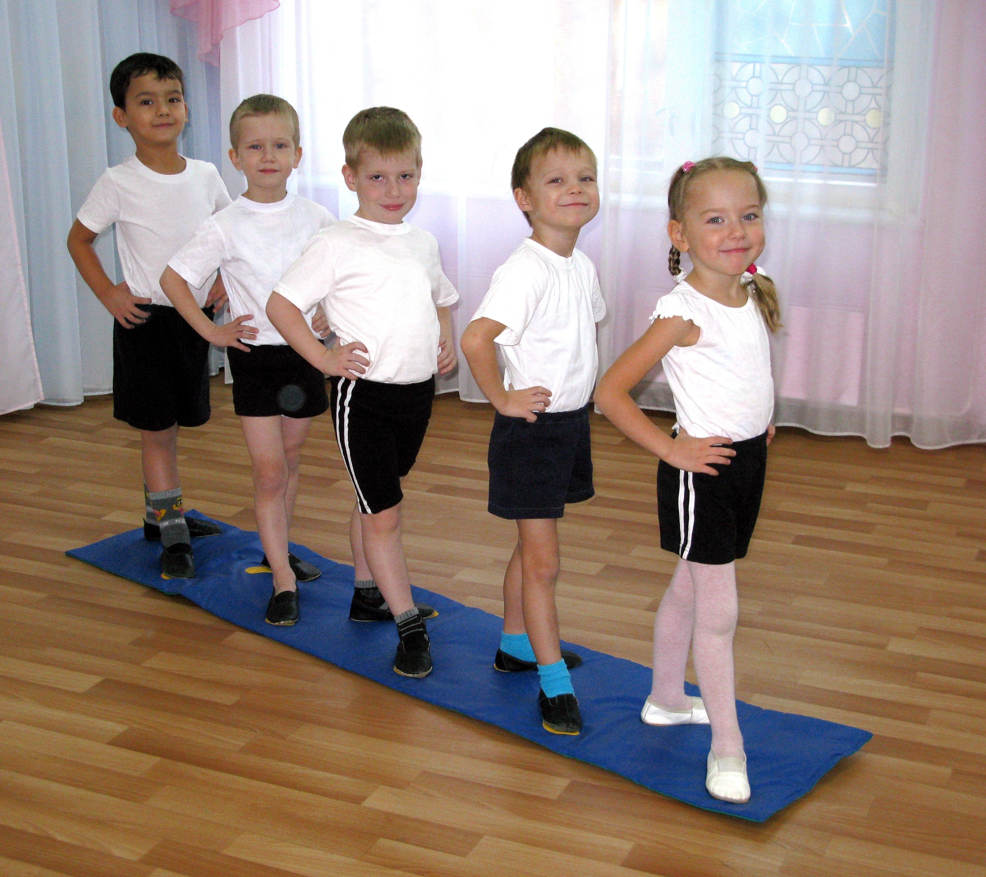В разделе по физическому воспитанию в «Программе воспитания и обучения в детском саду» Вераксы Н.Е. предусмотрено выполнение ритмической гимнастики и общеразвивающих упражнений под музыку, но фрагментарно, не систематически. Мы же в своей работе по физическому воспитанию детей стараемся ввести занятия с элементами фитнеса в систему обязательных занятий по физкультуре и утренней гимнастике.

Считаем, что для успешной работы и обеспечения положительных результатов необходимы следующие условия:

1. Материальная база: зал, коврики, мячи, обручи, скакалки, фитболы.

2. Фонетика: музыкальные диски, видеодиски.

3.Форма: спортивная одежда ( футболка, майка, шорты, кеды или чешки).

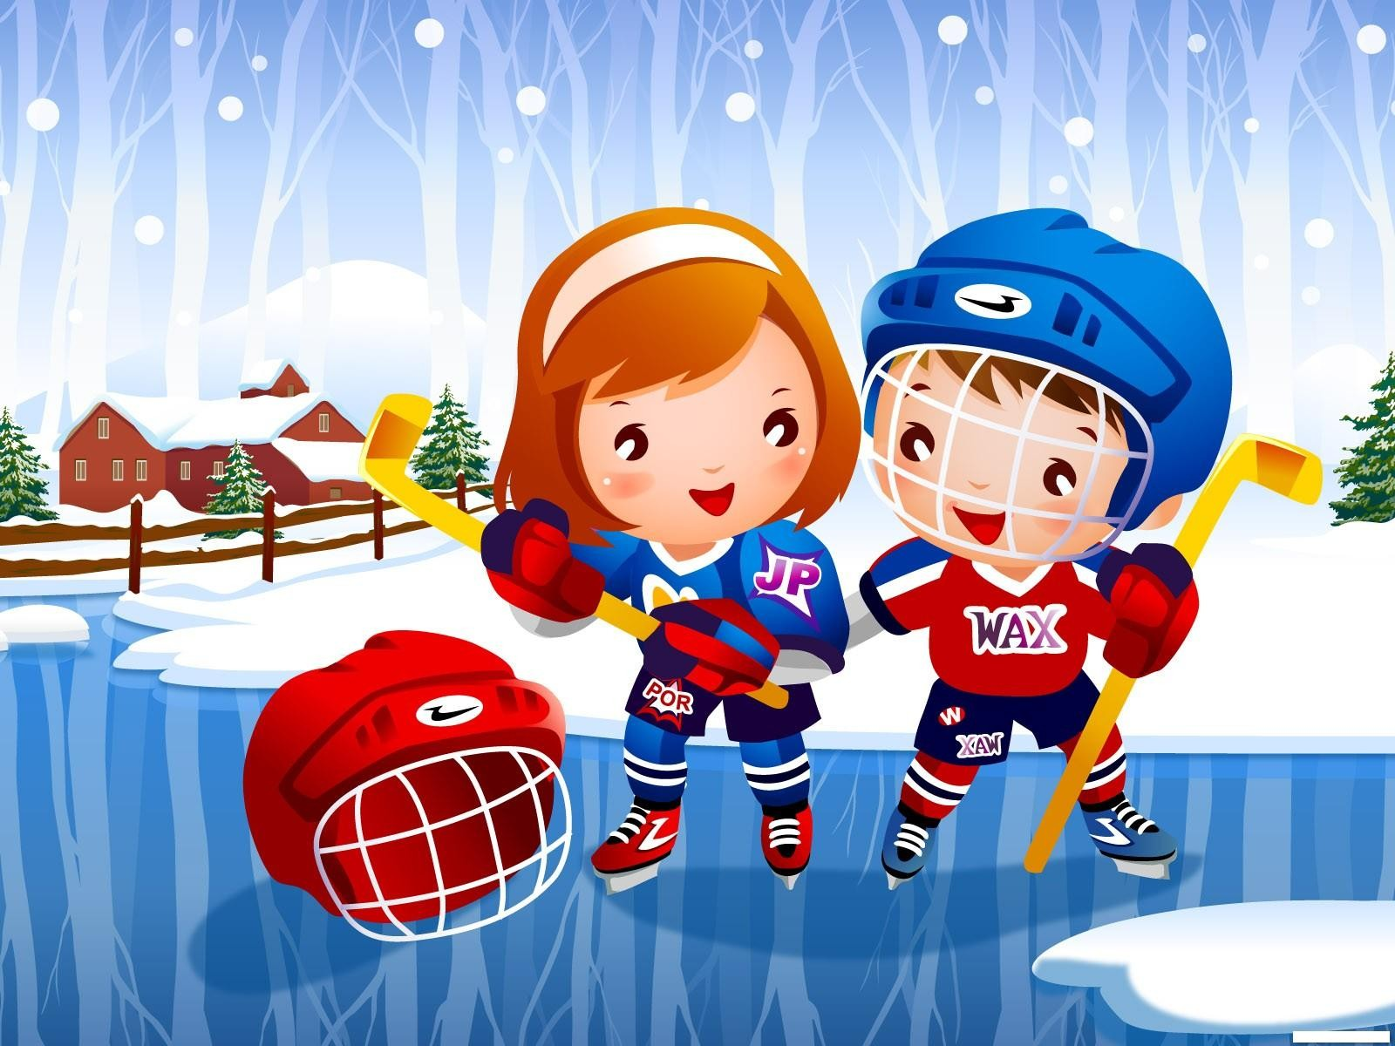Не нужно забывать и о том, что для педагога тоже очень важно не только красиво двигаться самому, но и уметь научить занимающихся детей правильной технике выполнения упражнений. Воспитатель должен лаконично и четко объяснить технику, быстро заметить ошибки и тут же их исправить.

Практика показывает, что использование фитнеса на занятиях физкультурой и утренней гимнастике положительно влияет на мотивационную сферу ребенка. Здесь главным компонентом является - гедонический, то есть приятный. Он работает в том случае, когда ребенок получает удовольствие от деятельности. Кроме того, дети, занимающиеся фитнесом, приобретают отличную физическую форму и приобщаются к здоровому образу жизни. И доказательством этого служит их огромное желание продолжить занятие спортом в различных секциях.

Вот, что об этом говорят они сами и их родители:

Рубрика: «Наши маленькие звездочки!»

Караев Егор (7лет). Мне нравится ходить в хоккейную секцию. Люблю играть в хоккей больше, чем в футбол. Я был и нападающим, и защитником, и вратарем пробовал, но больше нравится нападающим, забивать шайбу в ворота.

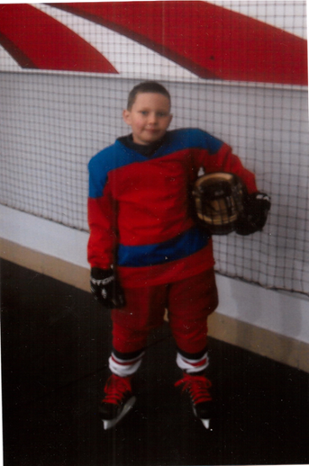

Родители: Наш сын Егор занимается хоккеем. Когда он был еще совсем маленьким и не умел разговаривать, он уже любил смотреть по телевизору, как наши хоккеисты забивали голы своим соперникам. На третий день рождения у Егора появился первый настольный хоккей и первая клюшка, которой он любил играть во дворе с папой в хоккей или на катке с ребятами старше по возрасту. Сначала они не хотели брать Егора , но когда он стал играть с ними наравне, стали даже сами приглашать. Мы думали, что это хобби пройдет и ребенок заинтересуется чем-то другим, но он просил не один раз отвести его на настоящий лед, его мечта- быть хоккеистом. Свободного времени, к сожалению, немного из-за ненормированного рабочего графика, так и не решились сами отвести его. Но в феврале этого года в наш сад пришел тренер Евгений Александрович из спорткомплекса «Локомотив», набирать ребят для занятия хоккеем. Сразу не решились, так как все-таки травматический вид спорта, ушибов и так хватает, но посмотрев в глаза ребенку. Все вопросы были исчерпаны. Купили форму и уже большую настоящую клюшку. Тренировки были сначала один раз в неделю, затем два-три раза. На коньках умели кататься немногие из ребят. Егору это давалось нелегко, было много падений. Когда тренер делил ребят на команды и бросал шайбу, здесь и начались первые успехи. Егор не давал забивать в свои ворота в роли голкипера, а в роли нападающего успешно забивает голы сопернику. Всем ребятам в команде по 6 лет, они из разных городов: Ярославль, Иваново, Любим, Кострома. У Егора появились новые друзья. Так что занимается сын с удовольствием, и мы рады, что он счастлив.

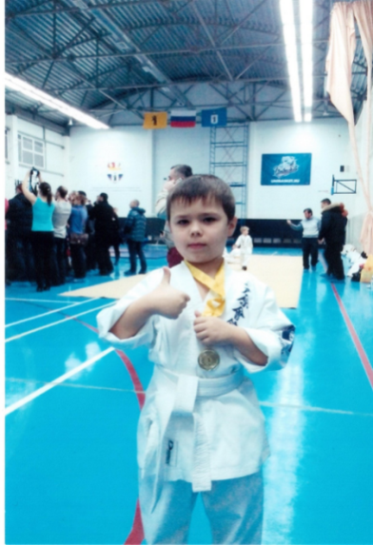Красоткин Влад (6 лет). Я начал ходить в Карате, потому что сказали мама и папа. Но когда стало получаться, мне понравилось. Получил медаль, у меня белый пояс, самый лучший черный: нужно отжаться 120 раз на кулаках. Сел на шпагат. Еще хочу ходить в футбольную секцию.

Родители: Влад занимается Карате с 5 лет. Не все получается сразу, но у Влада ответственный характер и он добивается поставленной задачи ежедневнымитренировками. Награжден золотой медалью и дипломом за 1 место в Первенстве Ленинского района г. Ярославля среди детей и юношей, посвященному 25-летию вывода советских войск из Афганистана.

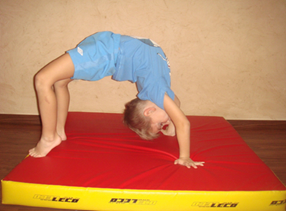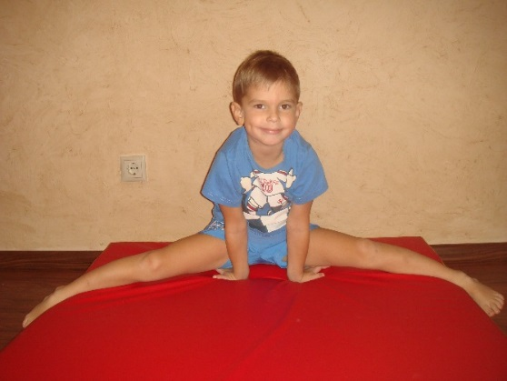Саша Самсонов (5 лет). Я занимаюсь акробатикой. Мама прочитала объявление и мы пошли. Мне очень нравится заниматься. Нас ставят к стенке и мы делаем стойку нас руках, еще мостик на одной руке и ноге. Умею делать разные упражнения: складочку, корзиночку. У меня есть игрушечная медаль, но хочу получить настоящие, у мамы их много.

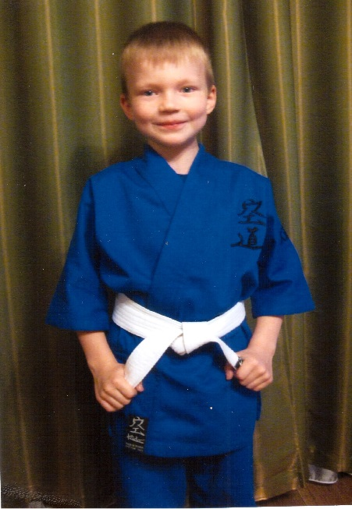Аким Аксенов(6 лет). Я занимаюсь в КУДО. Мне там очень нравится. Тренировки длительные по времени, интересные. Нас учат кувыркаться на матах разными способами и различным приемам. Недавно мне купили форму, она называется- кимоно. У нашего тренера черный пояс и второй дан. Когда я вырасту,у меня тоже будет черный пояс. Еще наш учитель по КУДО считает по-японски, мама мне скачала в интернете японский счет и я его выучил до десяти.
Родители: В этом учебном году Аким стал заниматься КУДО . Тренируется с большим удовольствием. Мечтает участвовать на соревнованиях и добиться высоких результатов.
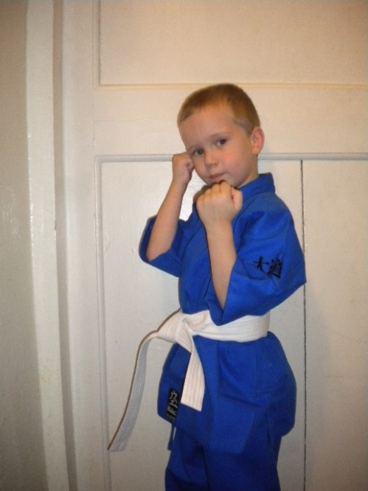Ваня Мартиди (5 лет). Я хожу на КУДО. Мне очень нравится. Мы кувыркаемся, разучиваем разные приемы, но не для драки, а чтобы защищать девочек и маму. Когда вырасту,хочу стать хорошим спортсменом, сильным и смелым.
Мама: В секции Кудо дети получают всестороннюю общефизическую подготовку. Ваня ходит в младшую группу, занятия в которой направлены на развитие навыков силы, координации, выносливости, гибкости, ловкости. Основанное на древней мудрости боевых искусств, Кудо учит развивать в себе чувство собственного достоинства, самоуважения, чувство внутренней дисциплины и самообладания. Ваня учится упорно работать над собой, быть решительным и уверенным в себе. Я думаю эти качества помогут ему в будущем.

Сарычева Камилла (6 лет). Мне очень нравится купаться и я хотела научиться плавать по-настоящему, чтобы вместе с папой плавать, так как мама не умеет. Сейчас я умею плавать под водой, задерживая дыхание, мы только так и плаваем. Люблю и не боюсь нырять. Когда вырасту, хочу продолжать этим заниматься и выступать на соревнованиях, получать медали.
Мама: Наша Мила просто обожает воду. Когда видит ее (будь то море, пруд или грязная лужа), ныряет не раздумывая. На занятия по плаванию ходит с удовольствием. Занимаются пока в маленьком бассейне. Недавно у нас был открытый урок. Не скажу, что Мила хорошо плавает, но старается (и тренер сказал, что она старается). Воды не боится (правда, она ничего не боится). Постараемся занятия плаванием не бросать, ходить до лета. Надеюсь, за это время Мила научится плавать. Я сама не умею!
Тараканов Архип(6 лет). Мне очень нравится ходить в бассейн. Нас там учат плавать. Тренировки проходят всегда интересно. Сейчас мы плаваем в маленьком бассейне, но хочу поскорее перейти во взрослый.
Родители: Архип очень с малых лет не равнодушен к воде. Дома он очень любит купаться в ванной, летом - в речке, в море. Вот поэтому мы и решили от небольших его желаний просто купаться, плескаться в воде, перейти быть может в дальнейшем не только к увлечению занятиями плавания , но и по желанию Архипа к большому спорту. Сейчас Архип занимается в малом бассейне СОК «Атлант», под руководством тренера Сапожниковой Надежды Владимировны. Группа изучает дыхательные упражнения, подготовительные упражнения, а именно такие как : кроль на груди, на спине, скольжение. В настоящий момент закрепляют материал, но и соответственно впоследствии пройдут за год остальные стили. Сейчас идет подготовка к большому бассейну. Архип занимается плаванием сравнительно недавно. Небольшие навыки он приобрел с февраля по апрель 2014г, но и с сентября 2014г. занимаясь уже в другой группе, имеет значительные успехи, дышать мы еще полностью не научились, но все остальное получается на «ура».
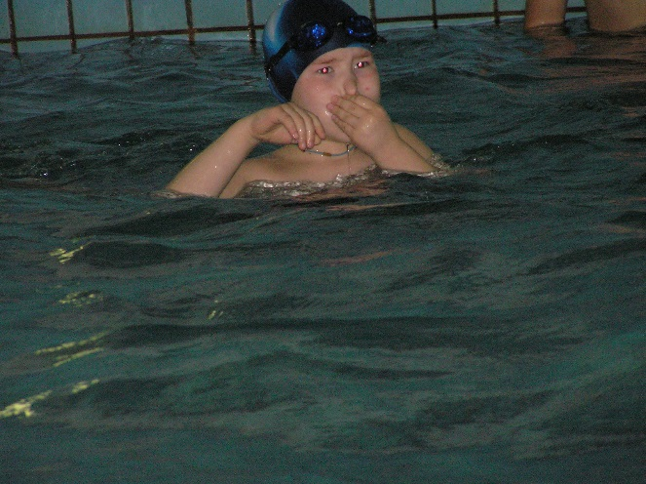
Елисей (5лет). Мне очень нравится заниматься спортивными тацами. Выступать на соревнованиях и получать медали. Когда я вырасту, я хочу продолжать и дальше заниматься танцами.
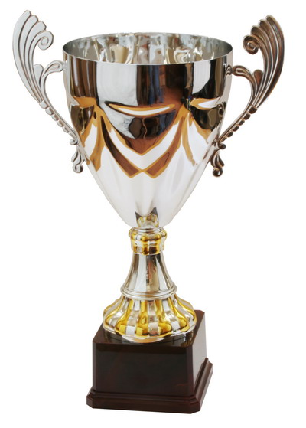Родители: 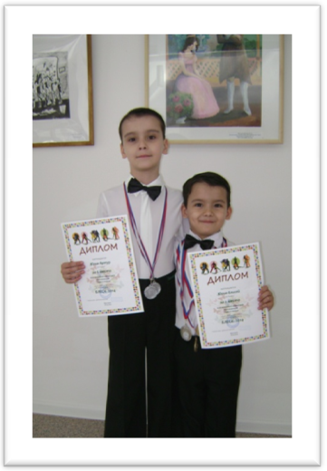Бально-спортивные танцы – это не только спорт, но и искусство. Елисей очень артистичный и творческий ребенок, поэтому на занятия по бальным танцам он ходит с удовольствием. Занятия танцами способствуют развитию физической силы, выносливости ребенка, тренируют моторику и координацию движений, улучшают работу дыхательной и сердечно – сосудистой систем, улучшают осанку. Так как это бальные танцы, также идет и эстетическое развитие ребенка, развитие слуха, чувство ритма, артистизма. Бальные танцы – это парный вид сорта, а значит, они учат культуре общения между мальчиками и девочками. Обязательное участие в танцевальных турнирах развивает стрессоустойчивость, учит терпению, труду и стремлению к достижению поставленной цели. Елисей уже участвовал в нескольких турнирах по танцам и получил поощрения в виде медалей и грамот. Мы считаем, что это очень полезно для него. Это повышает его самооценку, нацеливает на успех, развивает тело и дух.

Мущинина Таисия(7 лет). Мне очень нравится танцевать, поэтому я пошла заниматься в спортивные танцы. Мой партнер по танцам- братик Тима, вместе мы занимаем призовые места. У меня два нарядных платья для выступлений и одно тренировочное, недавно мне купили новые белые туфли, мои любимые на каблучке. Мечтаю поскорее перейти в класс «Е»- школу высших достижений и там тоже побеждать на соревнованиях.

Мама: Тася очень старательная девочка. Вот отзывы тренера о ее успехах:
Мущинина Таисия – является образцом дисциплины, внимательности и самоотдачи среди танцоров всей группы, в которой она тренируется. Обладает недюжинным талантом в танцевальном спорте. Одна из самых перспективных спортсменов за всю 41-летнюю историю Клуба. Очень быстро набирает танцевальное мастерство, чему способствуют высочайшие врождённая дисциплина и ответственность за выполняемую работу. Блестяще представляет Клуб на соревнованиях. Не смотря на совсем юный возраст её результаты в соревнованиях в номинации «Массовый спорт» превосходят результаты всех танцоров областной Федерации, с которыми она соревнуется в своих категориях (в том числе и старших её по возрасту соперников). Многократный призёр и, - чаще всего, - победитель соревнований как в медальной системе, так и в Кубковых соревнованиях (в паре с Тимуром Мущининым и в номинации «Соло»).
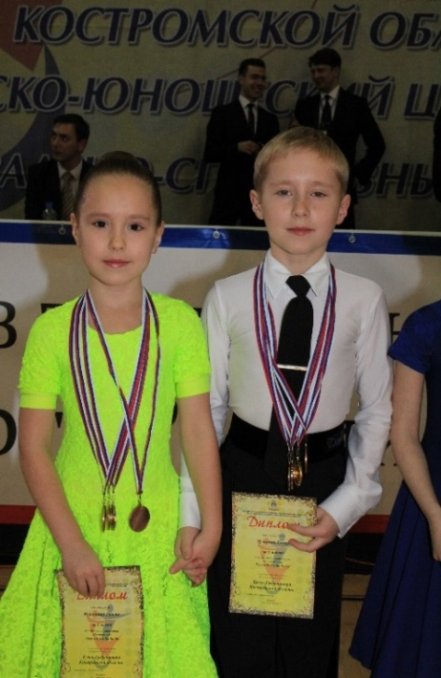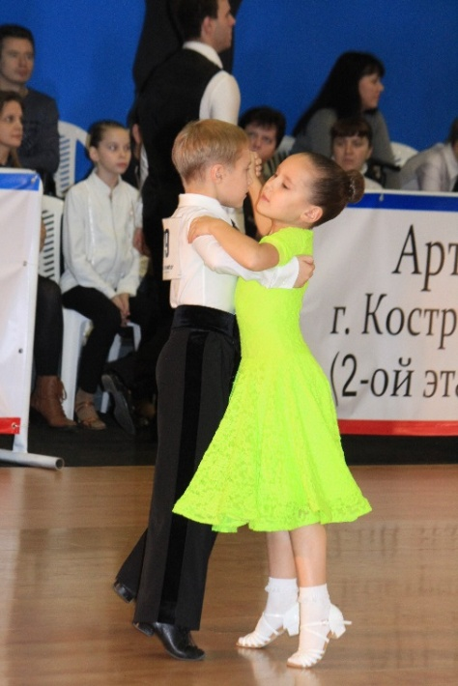

Молодцы, ребята! Мы гордимся вами! Нам приятно от того, что любовь к спорту и здоровому образу жизни удалось привить здесь, в родных стенах детского сада.

Рубрика: «Мама, папа, я - спортивная семья!»
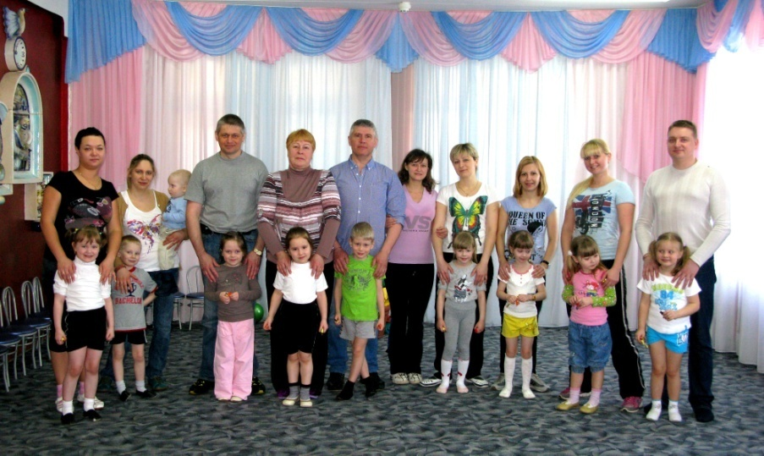Кроме того, в детском саду проводятся физкультурные мероприятия совместно с родителями. Основная цель их - помочь родителям и детям ощутить радость от совместной деятельности, установить эмоционально-тактильный контакт, сделать занятия интересными, востребованными, привить интерес к выполнению физических упражнений, закреплять его и поддерживать.
Наши совместные занятия - это всегда радость, важное событие в жизни группы детей, праздник. Его ждут, к нему готовятся, он надолго запоминается детям, тем более, если в нем принимают участие самые близкие люди – папа и мама.

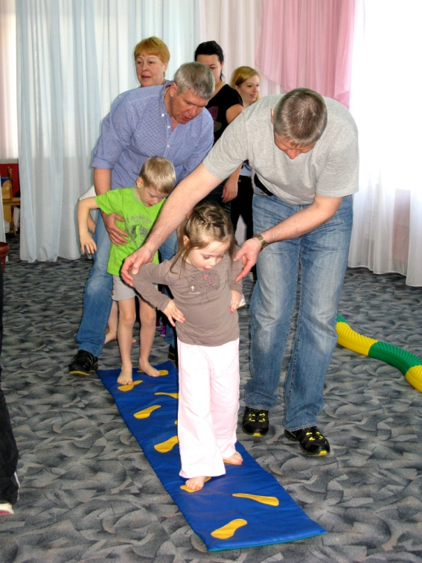 «Посмотрите, полюбуйтесь на задорных дошколят-
Олимпийские надежды нынче ходят в детский сад!
Даже тот, кто в детстве слаб, неуклюж и косолап,
Станет ловким, станет стройным, станет сильным, как медведь!
Только надо очень, очень,
Очень сильно захотеть…
И немного попотеть!»

